FASTuml - Documentazione Tecnica

Arici Andrea, Marchesi Gabriele, Tironi Cristian  
2023/2024

# Funzionamento

FASTuml semplifica la scrittura della documentazione permettendo, scrivendo una sola volta il codice, di generare i diagrammi uml delle proprie classi e allo stesso tempo generare i file (java o python) con classi metodi e attributi pronti per essere implementati.

Il funzionamento è immediato:

1. Scaricare il file .jar
2. Nella stessa folder del file .jar creare un file nominato “input.file” che contiene il codice usando la sintassi di FASTuml.
3. Tramite il comando “java -jar codeGeneration.jar input.file” viene avviato il software che andrà a creare una nuova cartella in cui saranno presenti: un file .png con la rappresentazione visiva del class diagram, un file java e un file python con uno scheletro di partenza per la scrittura del codice.

Il software FASTuml viene distribuito formato eseguibile jar.

# Controlli Semantic Handler

Segue una lista, divisa per categorie, dei controlli eseguiti tramite il semantic handler:

**Controlli e Gestione delle Classi**

**Dichiarazione delle Classi**

* Metodo: manageClassName(Token className)
* Controllo:
  + Verifica se una classe è già stata dichiarata (isClassDeclared).
  + Se duplicata, genera l'errore ALREADY_DEF_ERROR.
  + Se valida, aggiunge la classe alla classTable.

**Inizializzazione di una Classe**

* Metodo: setClass(Token className)
* Inizializza il contesto semantico per la classe corrente:
  + Pulisce le tabelle degli attributi, delle operazioni e dei costruttori.
  + Aggiorna le relazioni associate alla classe.

**Controllo del Tipo**

* Metodo: isType(String type)
* Verifica se un tipo è primitivo (es. int, float, string) o una classe definita.

**Controlli e Gestione degli Attributi**

**Dichiarazione degli Attributi**

* Metodo: attDeclaration(String visibility, String arrayType, String type, Token attName, Token defaultValue)
* Controlli:
  1. **Dichiarazione duplicata**: Controlla se l'attributo è già dichiarato nella classe corrente (isAttDeclared).
     + In caso affermativo, genera l'errore ALREADY_DEF_ERROR.
  2. **Validità del valore di default**: Se un valore di default è fornito, verifica che sia compatibile con il tipo (isDefaultValueCorrect).
     + In caso di incompatibilità, genera l'errore INCORRECT_VALUE.
  3. **Aggiornamento delle relazioni**: Se il tipo è una classe, aggiorna la relazione nella tabella classRelTable.

**Controlli e Gestione delle Operazioni**

**Dichiarazione delle Operazioni**

* Metodo: opDeclaration(String visibility, String returnType, Token opName, List<TypeRuleContext> paramsType, List<Token> paramsName)
* Controlli:
  1. **Costruttore non valido**: Verifica se il nome dell'operazione coincide con il nome della classe, segnalando un errore (INVALID_CONSTRUCTOR_IN_OP_ERROR).
  2. **Parametri duplicati**: Controlla che i nomi dei parametri siano univoci, generando l'errore ALREADY_DEF_ERROR per eventuali duplicati.
  3. **Operazione duplicata**: Costruisce una chiave univoca (getOpKey) per identificare l'operazione e verifica che non sia già dichiarata.
     + In caso contrario, genera l'errore ALREADY_DEF_OP_ERROR.
  4. **Aggiornamento delle relazioni**: Se i tipi dei parametri o il tipo di ritorno sono classi, aggiorna le relazioni.

**Controlli e Gestione dei Costruttori**

**Dichiarazione dei Costruttori**

* Metodo: constrDeclaration(Token opName, List<TypeRuleContext> paramsType, List<Token> paramsName)
* Controlli:
  1. **Nome del costruttore**: Verifica che coincida con il nome della classe corrente.
     + In caso contrario, genera l'errore INVALID_CONSTRUCTOR_ERROR.
  2. **Parametri duplicati**: Identifica eventuali duplicati nei nomi dei parametri.
  3. **Costruttore duplicato**: Controlla l'unicità del costruttore mediante una chiave univoca (getConstrKey).

**Controlli e Gestione delle Relazioni**

**Dichiarazione delle Relazioni**

* Metodo: relDeclaration(Token nameClass1, String relationType, Token nameClass2)
* Controlli:
  1. **Dichiarazione delle classi**: Verifica che entrambe le classi coinvolte siano dichiarate.
     + In caso contrario, genera l'errore NO_DECLARATION_ERROR.
  2. **Relazione duplicata**: Controlla che la relazione non sia già dichiarata, generando l'errore ALREADY_DEF_REL_ERROR se duplicata.

**Coerenza delle Relazioni**

* Metodo: relationsCoherent()
* Verifica che tutte le classi utilizzate come tipi di attributi o ritorni di operazioni abbiano una relazione valida definita nel blocco delle relazioni.
  + Genera errori semantici per le classi mancanti.

**Controlli delle Enums**

**Dichiarazione delle Enums**

* Metodo: manageEnum(Token enumName)
* Controlli:
  1. **Nome duplicato**: Verifica che l'enum non abbia lo stesso nome di una classe o di un'altra enum.
     + In caso contrario, genera l'errore ALREADY_DEF_ERROR.
  2. **Aggiunta ai contesti semantici**: L'enum viene aggiunta sia alla classTable che alla enumTable.

**Dichiarazione dei Valori Enum**

* Metodo: enumDeclaration(List<Token> tEnums)
* Controlli:
  + Identifica duplicati nei valori dell'enum, generando l'errore ALREADY_DEF_ERROR per eventuali conflitti.

**Controllo della Molteplicità**

* Metodo: manageMultiplicity(Token min, Token max)
* Verifica che la molteplicità minima non ecceda quella massima. In caso di violazione, genera l'errore MULTIPLICITY_ERROR.

**Funzionamento Complessivo**

Il **SemanticHandler** è integrato con la grammatica tramite azioni semantiche specificate nei blocchi di codice {...} associati alle regole. Queste azioni vengono eseguite durante il parsing del codice UML e consentono di effettuare controlli semantici immediati e costruire una rappresentazione coerente del modello UML.

**Estendibilità**

Il SemanticHandler è progettato in modo modulare per facilitare l'aggiunta di nuovi controlli o funzionalità:

* Aggiunta di nuovi tipi di errore con codici dedicati.
* Definizione di nuovi metodi di validazione specifici per costrutti aggiuntivi.

Questa implementazione garantisce che il codice UML analizzato sia semantica e sintatticamente valido rispetto alle regole definite.

# Tecnologie

Per lo sviluppo di FASTuml sono state utilizzate le seguenti tecnologie:

* **Java** + Eclipse IDE
* **ANTLR 4.13.2** (una delle versioni più recenti di ANTLR)
* **Apache Maven**: framework per la gestione del progetto Java e la generazione dell’eseguibile in formato Jar.
* **JGraphX** per creare e configurare diagrammi graficamente.
* **Swing e AWT** per la visualizzazione opzionale del diagramma in una finestra.
* **ImageIO** per esportare il diagramma come immagine PNG.

# Struttura

L’intera struttura si basa sulla sintassi contenuta del file “Uml.g4” e sui controlli presenti nel file “SemanticHandler”.

Tramite il comando “java -jar antlr-4.13.2-complete.jar Uml.g4 -visitor ” sono stati generati i file contenenti il Lexer ed il Parser. Inoltre, grazie alle versione 4+ di ANTLR, è possibile generare i file “UmlBaseVisitor” ed “UmlBaseListener” che permettono di visitare l’albero sintattico del linguaggio e di eseguire operazioni su di esso. Tramite il visitor sono state implementate le funzioni di generazione degli scheletri nell linguaggio Java e Python ed anche la generazione visiva del diagramma delle classi.

Descrizione dei metodi del file UmlJavaVisitor:

**visitStart**

* **Descrizione**: Inizializza la generazione del codice Java per un modello UML completo. Visita classi, enum e relazioni, aggregando il codice generato e aggiungendo informazioni sulle relazioni.

**primitiveWrapper**

* **Descrizione**: Popola la mappa primitiveToWrapper con le associazioni tra tipi primitivi Java e i loro wrapper corrispondenti.

**visitClassDefinitionRule**

* **Descrizione**: Genera la dichiarazione e il corpo di una classe Java, aggiungendo il modificatore abstract e la clausola extends in caso di ereditarietà.

**visitClassCodeRule**

* **Descrizione**: Elabora gli attributi, i metodi e i costruttori definiti all'interno di una classe Java.

**visitEnumDefinitionRule**

* **Descrizione**: Genera la dichiarazione di un enum Java e ne popola i valori.

**visitRelationsDefinitionRule**

* **Descrizione**: Analizza le relazioni tra le classi definite nel modello UML, aggiornando le informazioni interne senza produrre direttamente codice.

**visitRelationCodeRule**

* **Descrizione**: Gestisce relazioni specifiche tra classi (inherits, shared, composed) aggiornando la mappa di ereditarietà o le informazioni sulle relazioni.

**visitAttributeDeclarationRule**

* **Descrizione**: Genera la dichiarazione di un attributo Java, specificando visibilità, tipo e nome, e ne gestisce l'inizializzazione in base al contesto.

**visitOperationDeclarationRule**

* **Descrizione**: Genera la dichiarazione di un metodo Java, includendo visibilità, tipo di ritorno, parametri e un corpo base per l'implementazione.

**visitConstructorDeclarationRule**

* **Descrizione**: Genera un costruttore Java per una classe, con i relativi parametri e una struttura di implementazione iniziale.

**visitEnumCodeRule**

* **Descrizione**: Compone e restituisce i valori di un enum come elenco separato da virgole.

**visitVisibilityRule**

* **Descrizione**: Traduce i modificatori di visibilità UML (public, protected, ecc.) nei corrispondenti modificatori di visibilità Java.

Descrizione dei metodi del file UmlPythonVisitor:

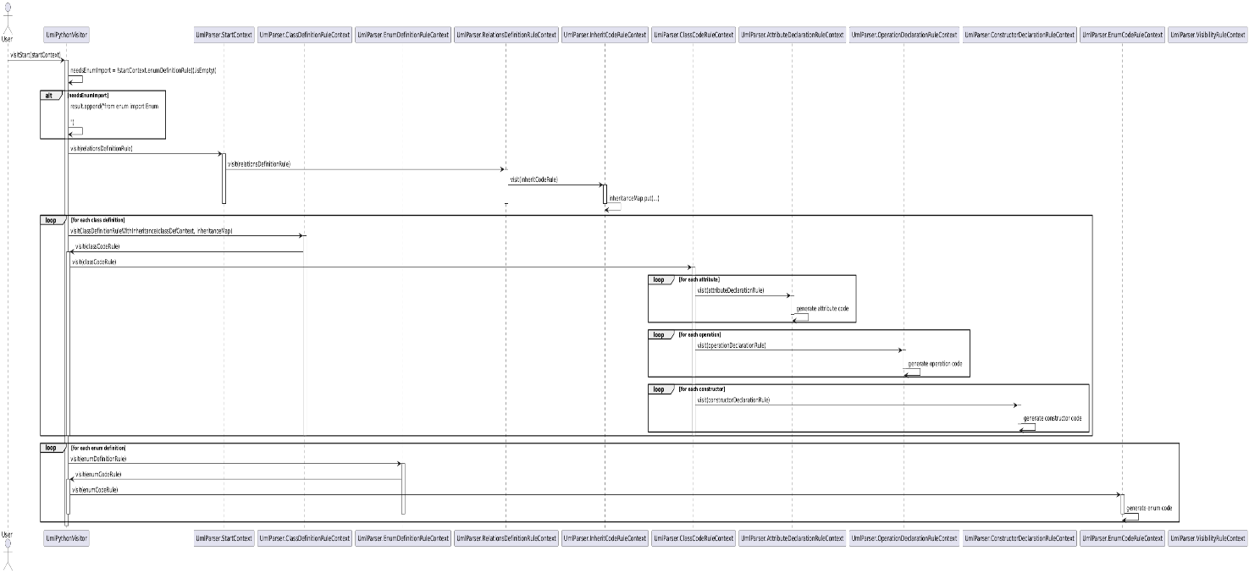

**visitStart**

* **Descrizione**: Inizia la generazione del codice Python da un modello UML, gestendo importazioni, ereditarietà e relazioni tra classi, oltre alla definizione di enum e classi.

**visitClassDefinitionRuleWithInheritance**

* **Descrizione**: Genera il codice Python per una classe, includendo l'ereditarietà basata sulle relazioni "inherits". Aggiunge il supporto per classi astratte se necessario.

**visitEnumDefinitionRule**

* **Descrizione**: Genera la definizione di un enum in Python, includendo i suoi valori come attributi.

**visitClassDefinitionRule**

* **Descrizione**: Genera la definizione di una classe Python, identificando le classi astratte e aggiungendo il loro corpo.

**visitClassCodeRule**

* **Descrizione**: Genera il corpo di una classe Python, includendo attributi, metodi e costruttori. Aggiunge il segnaposto pass se il corpo è vuoto.

**visitAttributeDeclarationRule**

* **Descrizione**: Crea la dichiarazione di un attributo in Python, specificando visibilità, tipo e un valore predefinito None.

**visitOperationDeclarationRule**

* **Descrizione**: Genera la definizione di un metodo in Python, includendo visibilità, tipo di ritorno, parametri e un corpo predefinito con pass.

**visitConstructorDeclarationRule**

* **Descrizione**: Genera la definizione di un costruttore Python (__init__), includendo i parametri e un corpo predefinito con pass.

**visitVisibilityRule**

* **Descrizione**: Converte la visibilità UML (public, private, protected) nei prefissi Python corrispondenti (``, _, __).

**visitRelationsDefinitionRule**

* **Descrizione**: Genera una rappresentazione testuale delle relazioni UML nel modello, principalmente come commenti Python.

Descrizione dei metodi del file UMLDiagram:

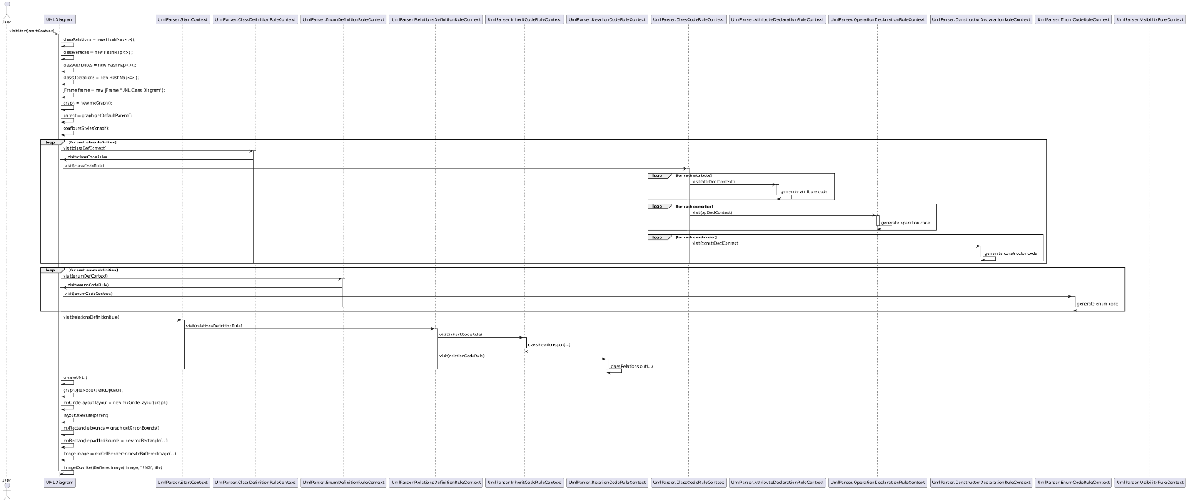

**visitStart(UmlParser.StartContext ctx)**

* **Descrizione:** Punto di ingresso per la visita dell'albero di parsing. Configura il grafico UML, visita le definizioni di classi, enum e relazioni, e genera l'immagine del diagramma UML.
* **Output:** Salva l'immagine del diagramma in formato PNG.

**visitClassDefinitionRule(UmlParser.ClassDefinitionRuleContext ctx)**

* **Descrizione:** Gestisce la definizione di una classe UML. Inserisce un vertice per rappresentare la classe e visita il corpo della classe per elaborare attributi e operazioni.
* **Output:** Crea un nodo per la classe e memorizza informazioni sugli attributi e operazioni.

v**isitClassCodeRule(UmlParser.ClassCodeRuleContext ctx)**

* **Descrizione:** Elabora il corpo della classe, visitando gli attributi e le operazioni definiti all'interno.
* **Output:** Popola le strutture dati con informazioni sugli attributi e operazioni della classe corrente.

**visitAttributeDeclarationRule(UmlParser.AttributeDeclarationRuleContext ctx)**

* **Descrizione:** Processa una dichiarazione di attributo, includendo visibilità, tipo e valore di default.
* **Output:** Aggiunge l'attributo alla lista degli attributi della classe corrente.

**visitOperationDeclarationRule(UmlParser.OperationDeclarationRuleContext ctx)**

* **Descrizione:** Elabora una dichiarazione di metodo, includendo visibilità, nome, parametri e tipo di ritorno.
* **Output:** Aggiunge il metodo alla lista delle operazioni della classe corrente.**visitConstructorDeclarationRule(UmlParser.ConstructorDeclarationRuleContext ctx)**
* **Descrizione:** Gestisce la definizione di un costruttore, elaborando i parametri del metodo.
* **Output:** Aggiunge il costruttore alla lista delle operazioni della classe corrente.

**visitRelationsDefinitionRule(UmlParser.RelationsDefinitionRuleContext ctx)**

* **Descrizione:** Visita la sezione del parser dedicata alla definizione delle relazioni tra le classi.
* **Output:** Memorizza le informazioni relative alle relazioni.

**visitRelationCodeRule(UmlParser.RelationCodeRuleContext ctx)**

* **Descrizione:** Processa una relazione tra due classi, analizzandone i tipi (associazione, ereditarietà, composizione) e le molteplicità.
* **Output:** Aggiunge la relazione alla lista delle relazioni.

**visitEnumDefinitionRule(UmlParser.EnumDefinitionRuleContext ctx)**

* **Descrizione:** Gestisce la definizione di un tipo enum, creando un nodo per rappresentare l'enumerazione e memorizzandone i valori.
* **Output:** Crea un vertice per l'enumerazione e aggiunge i valori associati.

**visitEnumCodeRule(UmlParser.EnumCodeRuleContext ctx)**

* **Descrizione:** Processa i valori definiti in un enum.
* **Output:** Memorizza i valori nella lista degli attributi dell'enumerazione corrente.

**visitVisibilityRule(UmlParser.VisibilityRuleContext ctx)**

* **Descrizione:** Determina la visibilità (public, private, protected o package-private) di un attributo o metodo.
* **Output:** Restituisce il simbolo di visibilità corrispondente.

**createUML()**

* **Descrizione:** Costruisce il diagramma UML finale. Inserisce gli attributi e le operazioni nei nodi delle classi e disegna le relazioni tra di essi.
* **Output:** Configura graficamente gli elementi UML nel diagramma.

**configureStyles(mxGraph graph)**

* **Descrizione:** Configura gli stili grafici per classi, attributi, enum, frecce di relazione, ecc.
* **Output:** Applica gli stili al grafo mxGraph.

# Specifica Antlr

grammar Uml;

@header {

package compiler_package;

}

@members {

SemanticHandler h = new SemanticHandler();

public SemanticHandler getHandler() {

return h;

}

}

/* ***********************************************

Syntactic Rule definition starts here

************************************************** */

start

: classDefinitionRule* enumDefinitionRule*? relationsDefinitionRule?

;

classDefinitionRule

: ABSTRACT? CLASS c=ID { h.manageClassName($c); h.setClass($c); }

classCodeRule

;

enumDefinitionRule

: ENUM n=ID enumCodeRule { h.manageEnum($n); h.setEnum($n); }

;

relationsDefinitionRule

: RELATIONS LBR relationCodeRule* { h.relationsCoherent(); } RBR

;

classCodeRule

: LBR (

(CONSTRUCTOR LBR constructorDeclarationRule* RBR)?

(ATTRIBUTE LBR attributeDeclarationRule* RBR)?

(OPERATION LBR operationDeclarationRule* RBR)? ) RBR

;

enumCodeRule

: LBR (eName+=ID SC)* RBR { h.enumDeclaration($eName); }

;

relationCodeRule

: nameClass1=ID multiplicityRule relationTypeRule

nameClass2=ID multiplicityRule SC

{

h.relDeclaration($nameClass1, $relationTypeRule.text, $nameClass2);

}

;

attributeDeclarationRule

: v=visibilityRule ar=arrayTypeRule? t=typeRule a=ID (EQ d=(STRING | INT | FLOAT))? READONLY? SC

{ h.attDeclaration($v.text, $ar.text != null ? $ar.text : null, $t.text, $a, $d != null ? $d : null); }

;

visibilityRule

: ( PUBLIC | PROTECTED | PRIVATE | PACKAGE )

;

arrayTypeRule

: ( SET | MULTISET | LIST | ORDEREDSET )

;

typeRule

: ( INT_TYPE | FLOAT_TYPE | LONG_TYPE | DOUBLE_TYPE | BOOLEAN_TYPE | CHAR_TYPE | STRING_TYPE | VOID_TYPE | ID )

;

relationTypeRule

: UNDREL | SXREL | DXREL | INHERITS | SHARED | COMPOSED

;

multiplicityRule

: (n=INT COMMA m=INT)

;

operationDeclarationRule

: v=visibilityRule t=typeRule? a=ID LP (pType+=typeRule pName+=ID (COMMA pType+=typeRule pName+=ID)*)? RP SC

{h.opDeclaration($v.text, $t.text != null ? $t.text : null, $a, $pType, $pName);

}

;

constructorDeclarationRule

: a=ID LP (pType+=typeRule pName+=ID (COMMA pType+=typeRule pName+=ID)*)? RP SC

{ h.constrDeclaration($a, $pType, $pName); }

;

/* ***********************************************

Tokens definition part starts here

************************************************** */

EQ : '=';

COMP : '==';

NEQ : '!=';

SXREL : '<';

DXREL : '>';

LTE : '<=';

GTE : '>=';

MOD : '%';

ADD : '+';

UNDREL : '-';

MUL : '*';

DIV : '/';

AADD : '++';

SSUB : '--';

DP : ':';

SC : ';';

DOT : '.';

COMMA : ',';

LP : '(';

RP : ')';

LBR : '{';

RBR : '}';

LB : '[';

RB : ']';

ABSTRACT : 'abstract';

BOOLEAN_TYPE : 'boolean';

BYTE : 'byte';

CHAR_TYPE : 'char';

CLASS : 'class';

CONSTRUCTOR: 'constructor';

CONST : 'const';

DOUBLE_TYPE : 'double';

ENUM : 'enum';

EXTENDS : 'extends';

FALSE : 'false';

FINAL : 'final';

FLOAT_TYPE : 'float';

IMPLEMENTS : 'implements';

INHERITS : 'inherits';

INT_TYPE : 'int';

INTERFACE : 'interface';

LONG_TYPE : 'long';

NONUNIQUE : 'non-unique';

NULL : 'null';

ORDER : 'ordered';

PRIVATE : 'private';

PROTECTED : 'protected';

PUBLIC : 'public';

PACKAGE : 'package';

READONLY : 'readOnly';

SET : 'Set';

MULTISET : 'Multi-set';

ORDEREDSET : 'Ordered-set';

LIST : 'List';

SHORT : 'short';

STATIC : 'static';

THROWS : 'throws';

STRING_TYPE : 'String';

TRUE : 'true';

UNIQUE : 'unique';

UNORDERED : 'unordered';

VOID_TYPE : 'void';

SHARED : 'shared';

COMPOSED : 'composed';

ATTRIBUTE : 'attribute';

RELATIONS : 'relations';

OPERATION : 'operation';

MIN : 'min';

MAX : 'max';

ID : [a-zA-Z_] [a-zA-Z0-9_]*;

INT : [0-9]+;

FLOAT : [0-9]+ '.' [0-9]* EXPONENT? | '.' [0-9]+ EXPONENT? | [0-9]+ EXPONENT;

COMMENT

: ( '//' ~[\r\n]* '\r'? '\n'

| '/*' .*? '*/'

) -> channel(HIDDEN)

;

WS : [ \t\r\n]+ -> skip;

STRING : '"' ( ESC_SEQ | ~('\\'|'"') )* '"';

CHAR : '\'' ( ESC_SEQ | ~('\''|'\\') ) '\'';

fragment EXPONENT : [eE] [+-]? [0-9]+;

fragment HEX_DIGIT : [0-9a-fA-F];

fragment ESC_SEQ

: '\\' [btnfr"'\\]

| UNICODE_ESC

| OCTAL_ESC

;

fragment OCTAL_ESC

: '\\' [0-3] [0-7] [0-7]

| '\\' [0-7] [0-7]?

;

fragment UNICODE_ESC

: '\\' 'u' HEX_DIGIT HEX_DIGIT HEX_DIGIT HEX_DIGIT

;

ERROR_TOKEN

:

. // { $channel = HIDDEN; }

;